Tải video YouTube về máy tính

Cách tải video Youtube với Y2mate
Bước 1: Truy cập Y2mate tại đây > Dán link video muốn tải đã sao chép từ YouTube vào khung URL > Chọn Start.
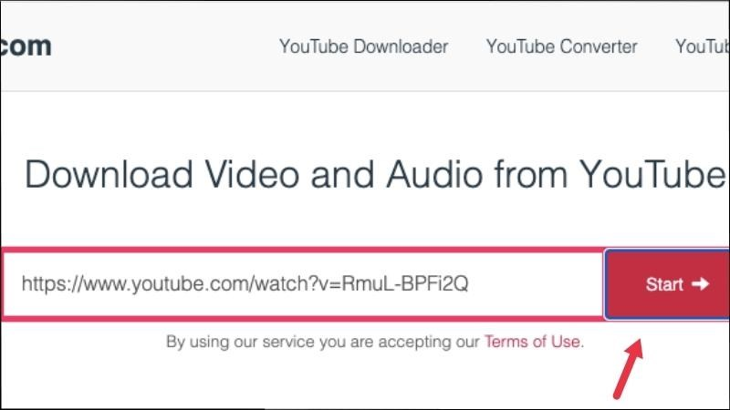
Dán link video muốn tải đã sao chép từ YouTube vào khung URL > Chọn Start
Bước 2: Chọn định dạng phù hợp và nhấn Download.
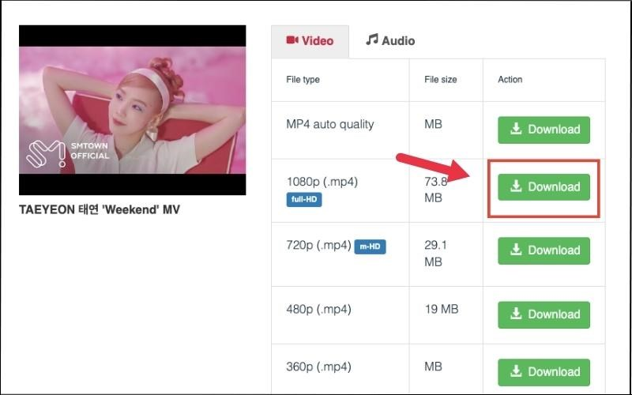
Chọn định dạng phù hợp và nhấn Download

Sử dụng dịch vụ trực tuyến SaveFrom
Bước 1: Mở SaveFrom TẠI ĐÂY > Dán URL của video muốn tải được copy từ YouTube vào ô xanh.
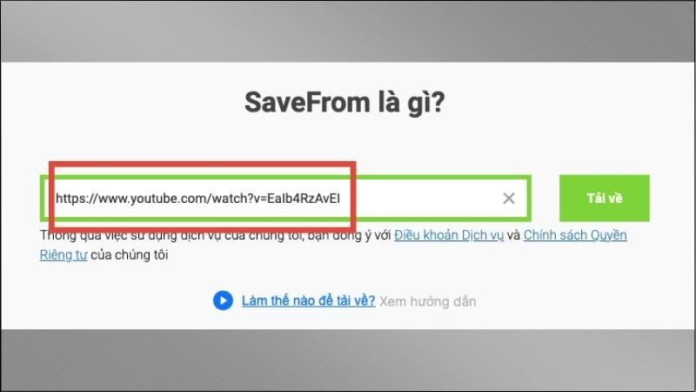
Dán URL của video muốn tải được copy từ YouTube vào ô xanh
Bước 2: Nhấn vào mũi tên để chọn định dạng tải > Nhấn Tải về.
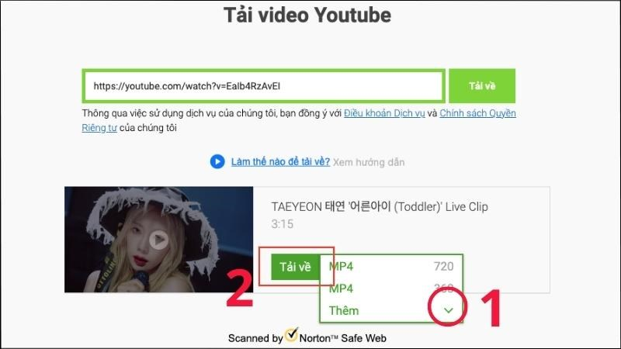
Nhấn vào mũi tên để chọn định dạng tải > Nhấn Tải về

Sử dụng công cụ X2convert.Com
Bước 1: Truy cập vào trang web tại đây. Dán link sao chép từ YouTube vào khung URL > Chọn Get link video.
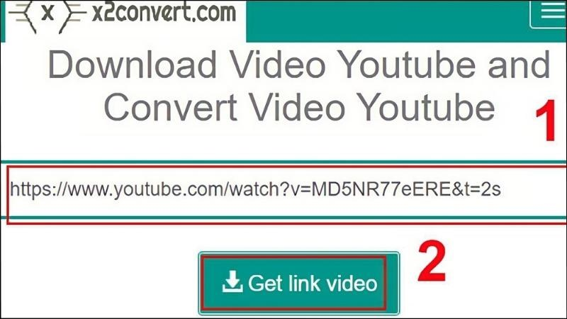
Dán link sao chép từ YouTube vào khung URL > Chọn Get link video
Bước 2: Chọn định dạng phù hợp > Nhấn Download Video.
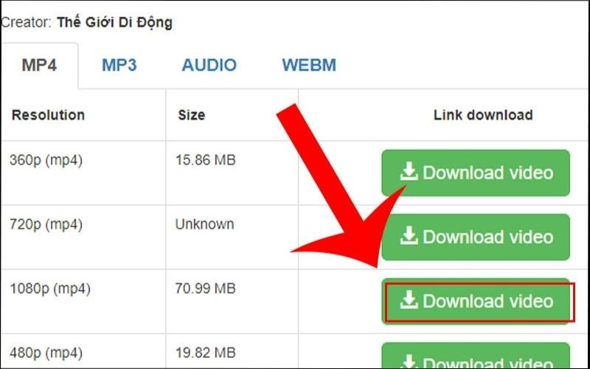
Chọn định dạng phù hợp > Nhấn Download Video

Thêm X2 vào link
Bước 1: Mở video cần tải trên YouTube, sau đó thêm X2 vào sau chữ "YouTube" trên đường dẫn (link) > Nhấn Enter.
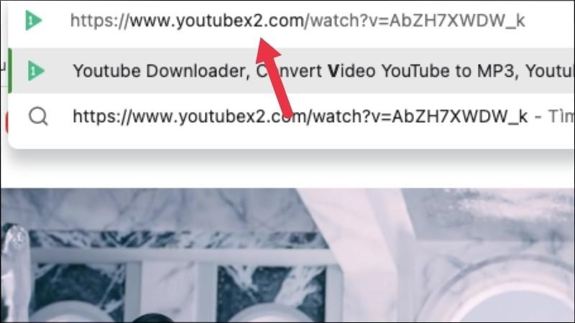
Thêm X2 vào sau chữ
Bước 2: Lựa chọn định dạng phù hợp > Nhấn Download Video.
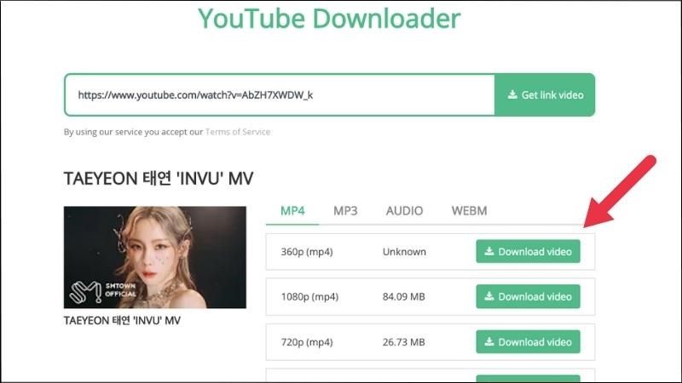
Lựa chọn định dạng phù hợp > Nhấn Download Video

Cách tải video về máy tính bằng Cốc Cốc
Mở video muốn tải trên YouTube bằng Cốc Cốc. Khi xuất hiện thanh Tải xuống thì nhấn vào biểu tượng mũi tên bên phải Chất lượng cao để lựa chọn định dạng phù hợp > Nhấn Tải về.
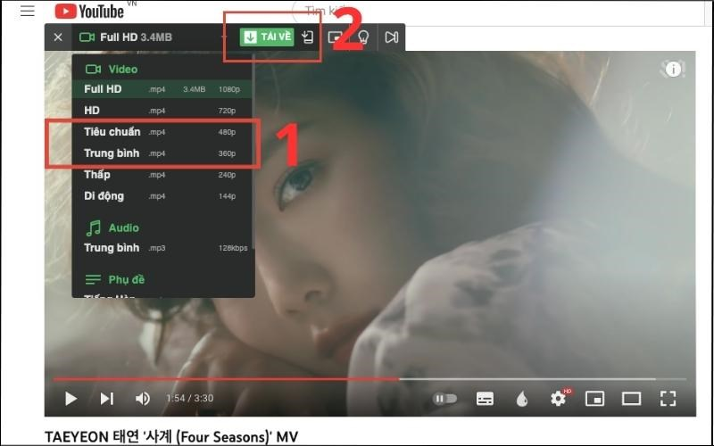
Tải video về máy tính bằng Cốc Cốc đơn giản và nhanh chóng

